PERTEMUAN XII
SISTEM BIAYA TAKSIRAN

DEFINISI BIAYA TAKSIRAN
Biaya taksiran (estimated cost) merupakan salah satu bentuk biaya yang ditentukan di muka sebelum produksi dilakukan atau penyerahan jasa dilaksanakan. Sistem biaya taksiran adalah sistem akuntansi biaya produksi yang menggunakan suatu bentuk biaya-biaya yang ditentukan di muka dalam menghitung harga pokok produk yang diproduksi.
Dalam beberapa hal biaya taksiran mirip dengan biaya standar yang akan dibahas sesudah ini. Keduanya merupakan biaya yang ditentukan di muka, namun di antara keduanya terdapat perbedaan dalam metode penentuan, pengumpulan, penafsiran, dan penggunaannya. Perbedaan utama di antara keduanya terletak pada metode yang dipakai dalam penentuan norma fisik atau kuantitas. Dalam sistem biaya standar, norma fisik ditentukan berdasarkan suatu penyelidikan teknik dan penyelidikan gerak dan waktu (time and motion studies), yang biasanya didahului dengan analisis tata letak pabrik dan jadwal produksi. Jika jumlah yang sesungguhnya dipakai melebihi norma yang ditentukan, maka hal ini dipandang sebagai pemborosan dan dibebankan ke dalam periode terjadinya.

TUJUAN PENGGUNAAN SISTEM BIAYA TAKSIRAN
Tujuan penggunaan sistem biaya taksiran adalah:
- Untuk jembatan menuju sistem biaya standar.
- Untuk menghindari biaya yang relatif besar dalam pemakaian sistem biaya standar
- Untuk pengendalian biaya dan analisis kegiatan.
- Untuk mengurangi biaya akuntansi.

Untuk jembatan menuju sistem biaya standar. Akuntansi biaya mempunyai tujuan: penentuan harga pokok produk, pengendalian biaya, dan analisis biaya untuk pengambilan keputusan. Akuntansi biaya yang diuraikan dalam bab-bab yang lalu menitikberatkan pada pembahasan penentuan harga pokok produk, yang hanya terbatas pada pengumpulan dan penggolongan biaya: biaya yang sesungguhnya terjadi di masa yang lalu (biaya historis atau historical cost).`
Seringkali sistem biaya taksiran digunakan sebelum biaya standar dapat ditentukar. Penggunaan sistem biaya taksiran sebagai jembatan menuju sistem biaya standar mempunyai keuntungan sebagai berikut:
- Melatih karyawan dalam menggunakan sistem biaya standar karena adanya beberapa kesamaan di antara kedua sistem tersebut.
- Menyesuaikan karyawan secara bertahap terhadap sistem yang baru, agar terpelihara hubungan yang baik dengan karyawan.
Kadang-kadang penggunaan sistem biaya taksiran dengan sendirinya akan mendorong penggunaan sistem biaya standar.
Untuk menghindari biaya yang relatif besar dalam pemakaian sistem biaya standar. Dalam perusahaan-perusahaan tertentu, pemakaian sistem biaya taksiran ekonomis bila dibandingkan dengan sistem biaya standar. Dalam perusahaan seringkali mengalami perubahan produk atau produksi, waktu dan biaya. Yang diperlukan untuk penentuan biaya standar sangat besar, sehingga pemakaian sistem biaya standar tidak ekonomis.
Untuk pengendalian biaya dan analisis kegiatan. Banyak perusahaan menggunakan sistem biaya taksiran sebagai alat pengendalian biaya dan sebagai dasar untuk menganalisis kegiatan-kegiatannya. Meskipun biaya taksiran bukan merupakan biaya yang seharusnya (mengingat cara penentuannya), namun perbandingan antara biaya sesungguhnya dengan biaya taksiran dapat memberikan petunjuk mengenai terjadinya pemborosan sehingga dapat dipakai sebagai dasar perbaikan kegiatan.
Untuk mengurangi biaya akuntansi. Penghematan biaya akuntansi dengan penggunaan sistem biaya taksiran sangat terasa jika perusahaan menghasilkan banyak macam produk atau jika produk (keluarga produk) diolah melalui banyak departemen atau pusat biaya. Biaya akuntansi dapat dikurangi sebagai akibat dan tidak diperlukannya kartu persediaan bahan baku, bahan penolong, produk dalam proses, dan produk jadi untuk mencatat mutasi persediaan dengan menggunakan metode mutasi persediaan (perpetual inventory method). Tetapi jika perusahaan menghendaki digunakannya metode mutasi persediaan, semua kartu persediaan produk dalam proses dan produk jadi hanya digunakan untuk mencatat kuantitas fisik saja.

PENENTUAN BIAYA TAKSIRAN
Biaya taksiran biasanya dipecah menjadi tiga unsur: biaya bahan baku, biaya tenaga kerja, dan biaya overhead pabrik. Biaya taksiran dapat ditentukan atas dasar data masa lalu, dari perhitungan, dari rumus kimia atau matematis, atau secara sederhana dengan taksiran. Biaya taksiran ditentukan untuk setiap jenis produk yang diproduksi, pada awal masa produksi atau pada awal tahun anggaran.
Dalam penentuan taksiran biaya bahan baku yang dipakai untuk menghasilkan sejumlah produk tertentu, perlu dilakukan penaksiran kuantitas tiap-tiap bahan baku yang dibutuhkan dan taksiran harganya masing-masing. Penaksiran kuantitas bahan baku yang akan dikonsumsi dalam setiap satuan produk didasarkan pada spesifikasi teknis, percobaan, atau data masa lalu. Penaksiran harga bahan baku yang dapat didasarkan pada harga kontrak pembelian dalam jangka waktu tertentu. Atau jika bahan baku harus dibeli dari waktu ke waktu, dan harganya tergantung pada keadaan harga pasar, penaksiran harga dapat didasarkan pada daftar harga yang dipublikasikan.
Dalam penentuan taksiran biaya tenaga kerja, harus lebih dahulu diketahui semua jenis kegiatan untuk menggali produk, karena jam tenaga kerja dipengaruhi oleh kecakapan tiap-tiap karyawan dan jenis pekerjaannya. Dalam menentukan jumlah jam tenaga kerja yang ditaksir akan dikonsumsi untuk menghasilkan setiap satuan produk, harus diperhitungkan juga waktu-waktu persiapan produksi, materials handling, perbaikan mesin, dan hal-hal lain yang memerlukan jam tenaga kerja.
Biaya overhead pabrik variabel ditaksir dengan melihat hubungan biaya tersebut dengan produksi, dengan anggapan bahwa terdapat hubungan yang konstan antara jumlah produksi dengan biaya yang dikeluarkan biaya overhead pabrik ditaksir dengan cara memperhatikan masing-masing unsur biaya overhead pabrik tetap yang bersangkutan. Pada umumnya biaya overhead pabrik tetap lebih mudah cara penaksirannya. Misalnya biaya depresiasi mesin, ditaksir dengan memperhitungkan jumlah mesin yang dimiliki sekarang dengan memperhitungkan rencana investasi serta rencana pemberhentian pemakaian mesin yang akan terjadi di masa yang akan datang. Penaksiran jumlah asuransi tergantung pada kemungkinan perubahan polis asuransi yang diperkirakan akan terjadi dalam periode pemakaian biaya taksiran. Gaji pengawas pabrik dapat ditaksir dengan melihat rencana gaji yang akan dibayarkan kepada pengawas tersebut. Dengan demikian taksiran biaya overhead pabrik tetap merupakan jumlah taksiran masing-masing unsur biaya overhead pabrik tersebut.

PROSEDUR AKUNTANSI DALAM SISTEM BIAYA TAKSIRAN
Secara garis besar aliran biaya dalam sistem biaya taksiran dapat dilukiskan dalam gambar di bawah ini. Dalam sistem biaya taksiran, rekening barang dalam proses didebit dengan biaya produksi yang sesungguhnya terjadi dan dikredit sebesar hasil kali jumlah produk selesai dan produk dalam proses dengan biaya taksiran per satuan. Karena harga pokok produk jadi yang masuk gudang dihargai dengan biaya taksiran, maka pada saat dijual, harga pokok penjualannya adalah sebesar basil kali jumlah produk yang dijual dengan biaya taksiran per satuan. Selisih antara biaya taksiran dengan biaya sesungguhnya dihitung dengan cara mencari saldo rekening barang dalam proses, dan dipindahkan ke rekening selisih.

Gambar 12.1
Aliran Biaya Secara Garis Besar dalam Sistem Biaya Taksiran
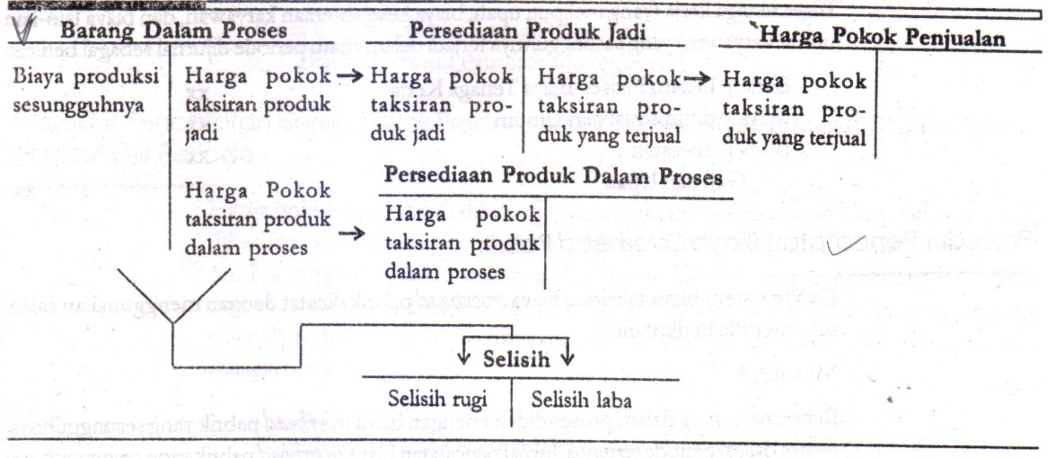

PROSEDUR AKUNTANSI DALAM SISTEM BIAYA TAKSIRAN JIKA PRODUK DIOLAH MELALUI LEBIH DARI SATU DEPARTEMEN PRODUKSI
Jika proses produksi melalui lebih dari satu departemen produksi, maim perlu digunakan rekening transfer untuk mencatat harga pokok taksiran produk selesai dari departemen pertama atau departemen lain sebelum departemen produksi terakhir. Misalnya produk tertentu diolah melalui departemen A dan menjadi produk jadi dan siap untuk dijual setelah selesai diolah dalam departemen B. Produk yang selesai diolah dari departemen A secara fisik kemudian ditransfer ke departemen B dan harga pokok taksiran produk selesai lebih dahulu harus dicatat dalam rekening perantara yang disebut "Transfer Departemen A". Rekening ini dianggap sebagai rekening persediaan yang bersifat sementara dan biaya taksiran tetap berada di dalamnya sampai produk selesai diproses di departemen B.
Jika produk diolah melalui lebih dad satu departemen produksi, prosedur akuntansi dalam sistem biaya taksiran secara umur dapat dijelaskan sebagai berikut:
  - Untuk tiap-tiap departemen produksi harus ditentukan biaya taksiran per satuan produk.
  - Untuk tiap-dap departemen produksi dibentuk satu rekening barang dalam proses. Rekening tersebut dapat dipecah lagi sesuai dengan unsur harga pokok produk.
  - Rekening barang dalam proses masing-masing departemen produksi didebit dengan biaya produksi sesungguhnya selama periode tertentu dan dikredit dengan harga pokok taksiran produk jadi dan harga pokok taksiran produk dalam proses akhir periode (unit ekuivalensi x biaya taksiran per satuan produk).
  - Saldo rekening barang dalam proses tiap departemen produksi merupakan selisih biaya sesungguhnya dengan biaya taksiran. Jumlah selisih ini ditransfer ke dalam rekening selisih.

PERLAKUAN TERHADAP SELISIH
Selisih antara biaya sesungguhnya dengan biaya taksiran dalam suatu periode akuntansi dapat diperlakukan sebagai berikut:
  - Ditutup ke rekening harga pokok penjualan atau rekening laba rugi.
  - Dibagikan secara adil kepada produk selesai dalam periode yang bersangkutan, yaitu dibagikan ke rekening produk jadi dan harga pokok penjualan.
  - Dibagikan secara adil ke rekening-rekening: persediaan barang, dalam proses, persediaan produk jadi, dan harga pokok penjualan.
  - Membiarkan selisih-selisih tersebut tetap dalam rekening selisih, sehingga rekening ini berfungsi sebagai deferred account. Hal ini dilakukan karena ada kemungkinan selisih-selisih yang terjadi di antara periode akuntansi akan saling menutup

Untuk menggambarkan perlakuan terhadap selisih yang terjadi, berikut ini diberikan contoh pembagian selisih ke dalam rekening-rekening: barang dalam proses, persediaan produk jadi, dan harga pokok penjualan.
Dasar pembagian selisih dapat berupa:
  - Perbandingan kuantitas persediaan produk dalam proses, persediaan produk jadi dan produk yang terjual. Kuantitas ini dinyatakan dalam unit ekuivalensi.
  - Perbandingan harga pokok persediaan produk dalam proses, harga pokok persediaan produk jadi dan harga pokok produk yang terjual.

Berikut ini diberikan contoh perlakuan terhadap selisih dengan memakai dua macam dasar pembagian tersebut.
  - Pembagian selisih atas dasar kuantitas persediaan produk dalam proses, persediaan produk jadi, dan kuantitas produk yang terjual.
  - Pembagian selisih atas dasar harga pokok persediaan produk dalam proses, persediaan produk jadi, dan harga pokok yang terjual.

